

MZC-HII直流电阻快速测试仪
使用说明书
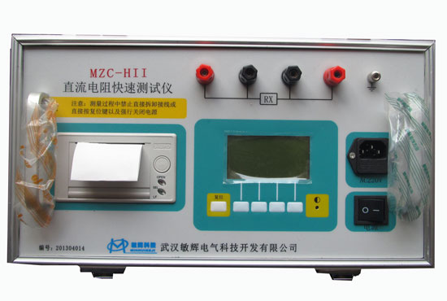

武汉敏辉电气科技开发有限公司
Wuhan Minhui Electricity Science Technology Development Co., Ltd

尊敬的顾客
感谢您购买本公司MZC-HII直流电阻快速测试仪。在您初次使用该产品前，请您详细地阅读本使用说明书，将可帮助您熟练地使用本仪器。

我们的宗旨是不断地改进和完善公司的产品，因此您所使用的产品可能与使用说明书有少许的差别。如果有改动的话，我们会用附页方式告知，敬请谅解！您有不清楚之处，请与公司售后服务部联络，我们定会满足您的要求。

由于输入输出端子、测试柱等均有可能带电压，您 在插拔测试线、电源插座时，会产生电火花，小心电击，避免触电危险，注意人身安全！

武汉敏辉电气科技开发有限公司
商务中心:武汉市雄楚大街229-1号智源财富中心B区4楼
电 话：(027)87398905 87398906
传 真：(027)87398907
邮 编：430070
厂 址：湖北省武汉市南湖花园颐和苑
电 话：（027）88019133
邮 编：430064
网 址: http://www.whmh.com.cn
E-mail : whmh@whmh.com.cn
- 慎重保证
对本公司的产品自购买之日起执行“三个月包换、三年免费维修、终生维护”的服务方针，提供“售前、售中、售后”服务。
- 安全要求
请阅读下列安全注意事项，以免人身伤害，并防止本产品或与其相连接的任何其它产品受到损坏。为了避免可能发生的危险，本产品只可在规定的范围内使用。
只有合格的技术人员才可执行维修。
—防止火灾或人身伤害
使用适当的电源线。只可使用本产品专用、并且符合本产品规格的电源线。
正确地连接和断开。当测试导线与带电端子连接时，请勿随意连接或断开测试导线。
产品接地。本产品除通过电源线接地导线接地外，产品外壳的接地柱必须接地。为了防止电击，接地导体必须与地面相连。在与本产品输入或输出终端连接前，应确保本产品已正确接地。
注意所有终端的额定值。为了防止火灾或电击危险，请注意本产品的所有额定值和标记。在对本产品进行连接之前，请阅读本产品使用说明书，以便进一步了解有关额定值的信息。
使用适当的保险丝。只可使用符合本产品规定类型和额定值的保险丝。
避免接触裸露电路和带电金属。产品有电时，请勿触摸裸露的接点和部位。
在有可疑的故障时，请勿操作。如怀疑本产品有损坏，请本公司维修人员进行检查，切勿继续操作。
警告：警告字句指出可能造成人身伤亡的状况或作法。
小心：小心字句指出可能造成本产品或其它财产损坏的状况或做法。

目录

一、概述 ５
二、结构特征与工作原理: ５
三、主要技术特性 ６
四、尺寸、重量 ７
五、快速入门 ７
六、使用、操作 ９
七、故障分析与排除 １２
八、注意事项 １３
九、运输、贮存 １３
十、开箱及检查 １４
十一、其它 错误！未定义书签。

衷心的感谢您选择了我们的产品!
为了您更好的使用本仪器，在使用之前请您务必仔细阅读使用说明，详细了解其主要性能以及使用方法。

一、概述
变压器绕组的直流电阻测试是变压器在交接、大修和改变分接开关后，必不可少的试验项目。在通常情况下，用传统的方法（电桥法和压降法）测量变压器绕组以及大功率电感设备的直流电阻是一项费时费工的工作。为了改变这种状况，缩短测量时间以及减轻测试人员的工作负担，本公司开发了直流电阻快速测试仪。它采用全新电源技术，具有测量迅速、体积小巧、使用方便、测量精度高等特点。是测量变压器绕组以及大功率电感设备直流电阻的理想设备。
本产品符合国家标准GB6587-86《电子测量仪器环境试验总纲》及GB6593-86《电子仪器质量检定规则》的要求。

二、结构特征与工作原理:
基本原理：
本测试仪采用典型的四线制测量法。以期提高测量电阻（尤其是低阻）的准确度。程控恒流源、程控前置放大器、A/D转换器构成了测量电路的主体。中央控制单元通过控制恒流源给外部待测负载施加一个恒定、高精度的电流，然后，将所获得的数据（包括测试电压、当前的测试电流等）进行处理，得到实际电阻值。
本仪器可存储255试验数据，并且可打印存储的所有试验数据。仪器复位、掉电时所存储的数据均不丢失。
原理框图：
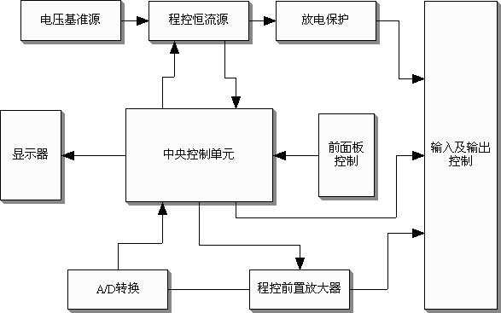

三、主要技术特性
项目 | 技术指标及参数 | 备注
测试电流 | 0.01A ，1A，5A，10A
测量范围 | 0.01A： 1μΩ~20kΩ  1A： 1μΩ~20Ω  5A： 1μΩ~4Ω  10A： 1μΩ~2Ω
测量准确度 | ±0.2%（满量程）
显示方式 | 128×64点阵显示 | 电阻显示为4 1/2位
最大分辨率 | 0.1μΩ
电源 | AC 220V±22V，50Hz±2 Hz | 保险管5A
最大功耗 | 220W | 测试电流为10A时
工作环境 | 环境温度:0°～40°  相对湿度:≤80%

四、尺寸、重量
项目 | 参数 | 备注
体积 | 400╳200╳290 (mm)
重量 | 5kg | 带配件

五、快速入门
熟悉面板
面板如下图所示：
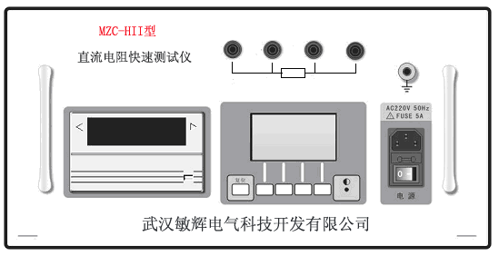
面板可分为三个主要部分：即输出部分、显示和键盘控制部分以及打印部分。下面将逐一加以介绍：

输出部分
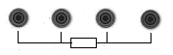
如上图所示，输出部分包括四个接线柱。其中外侧的两只接线柱为恒流源输出，测试电流既通过它送到待测的电阻或变压器。内侧的两只接线柱是测试电压的输入，本机即通过它来读取待测电阻上的电压值显示和键盘控制部分。
显示和键盘控制部分
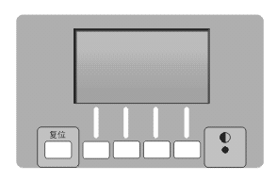
10 A
1.0 0 0 0Ω

复测 | 退出 | 存储 | 打印

本机的显示器是一个128×64点阵液晶显示器，电阻的测量值以及操作信息均通过它显示。显示器分为三个区：上层显示当前测试电流；中间的显示区显示测量的电阻值；最下显示仪器按键功能提示。（因工作状态不同，显示的汉字不同，按键的功能也不同，有关它们的详细信息请参阅后面相关部分）。
左下侧是整机复位按键，当仪器出现死机或严重干扰时，按下复位键重新回到仪器的初始状态；仪器在此之前所存储的数据将不会丢失。中间有四个按键（因工作状态不同，显示的汉字不同，按键的功能也不同，有关它们的详细信息请参阅后面相关部分）。它的右下侧有对比度调节孔，用以调节液晶显示器的对比度。
3、打印部分
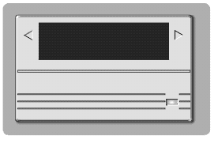
本仪器提供的是16行微型面板式打印机，使用寿命长、打印速度快、更换打印纸和色带容易，无须其他维护和保养。整机电源接通后打印机右下角指示灯亮，表示打印机处于待机状态，测试中或测试完毕后根据显示提示按下打印键就可打印出数据。

六、使用、操作
- 测试前的准备：
连接好电源线，并打开电源开关。这时本机会显示如下信息。
10 A
请选择测试电流

测量 | 查看 | ▼ | ▲
开始测量：
根据需要按下面的联线图接线：

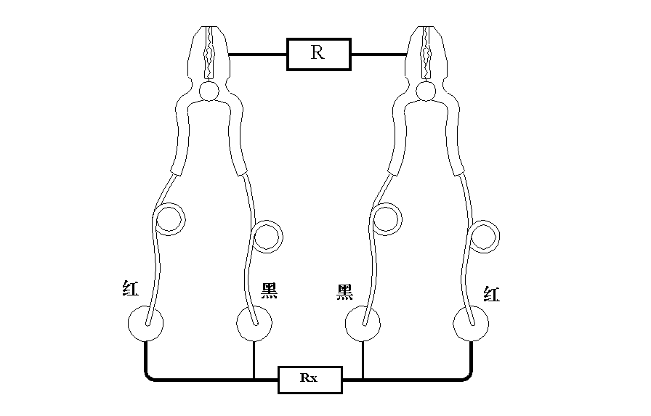

10 A
1.0 0 0 0Ω

复测 | 退出 | 存储 | 打印
测量同一变压器同一电压等级的各相绕组时，应选择相同的电流进行测量，避免造成系统误差。变压器容量越大，绕组的电阻越小，选择的测试电流越大。注意所选测试电流的测量范围要大于实际电阻值。按“测量”键后即开始测试。这时屏幕出现“正在充电。。。”，并且有一个充电进度条以显示充电进程，充电结束后屏幕提示“正在测量请稍候”，屏幕中间的显示区显示测量的电阻值。待读数稳定后读取数值，然后可以根据需要按“存储”键存储测量数据或按“打印”键打印数据。
如果出现所测电阻超出当前量程所能测量的范围，则屏幕提示“超量程”此时应按“退出”键退出测量，然后重新选择测试电流再试。

- 结束测量：
对于无载调压变压器测试完某一分接，需要按仪器“退出”键，等待放电指示完后，调节分接开关进行下一次测量。
对于有载调压变压器测量完某一分接，无需进行放电，直接调节有载调压开关后，按仪器“复测”键，仪器将进行下一分接的测量，很大程度缩短测量时间。
测量结束后（需要存储数或打印数据请参看“数据存储打印”章节），可按“退出”键。本机即关闭输出，并返回初始状态。等待下一次测量。如果是感性负载则会进入放电状态，此时屏幕上显示放电信息。放电完毕后返回测量菜单，等待下一次测量。放电时间视被试品电感量的大小而定。

注意：在测量完感性负载时不能直接拆掉测试线，以免由于电感放电危及测试人员和设备的安全。本机的输出端设有放电电路。关闭输出时，电感会通过它泄放能量。一定要在放电指示完毕后才能拆掉测试线。
4、数据存储打印：
您可以使用本机附带的打印机打印测量的数据。
在测量时，待读数稳定后，按“存储”键后，当时显示值被储存在仪器内部存储器上（掉电或复位时数据都不丢失），此时仪器还在继续测量，如继续按“存储”键将存储第二个数据。当已存储了255个数据时，如果继续按“存储”键则屏幕提示以下信息：“存储区已满，无法存储”，这时需要清除存储区，（清除存储区参看后面打印部分）按“退出”键，回到如下所示屏幕提示：
10 A
请选择测试电流

测量 | 查看 | ▼ | ▲

当按下“查看”对应按键则显示如下信息。
001. ……
002. ……
003. ……
打印 | 清空 | ▼ | ▲
本仪器可存储255个数据，按下“打印”键存储的所有数据被全部打印出来。 “▼”“▲”键可以上下翻看存储数据。 按“清空”键可以删除所有数据，退出按“复位”键。

七、故障分析与排除
故障现象 | 原因分析 | 排除方法 | 备注
开机无任何显示 | 1)电源未接通 | 接通电源 | 更换保险管应更换同型号保险管不能用其它型号代替
开机无任何显示 | 2)仪器5A保险管未安装好或断路 | 重新安装保险管或更换保险管 | 更换保险管应更换同型号保险管不能用其它型号代替
无电流输出 | 1)待检设备开路 | 检查设备  排除故障
无电流输出 | 2)试验回路有开路故障 | 检查试验回路，排除开路故障

八、注意事项
为了您和设备的安全，请操作人员仔细阅读以下内容:
- 试验时机壳必须可靠接地。
- 在测量完感性负载时不能直接拆掉测试线，以免由于电感放电危及测试人员和设备的安全。本机的输出端设有放电电路。关闭输出时，电感会通过仪器泄放能量。一定要在放电指示完毕后才能拆掉测试线。
3．试验时不允许不相干的物品堆放在设备面板上和周围。
4．开机前请检查电源电压:交流220V±10% 50Hz。
5．更换保险管和配件时，请使用与本仪器相同的型号。
6．本仪器注意防潮、防油污。
7．试验时请确认被测设备已断电，并与其它带电设备断开。

九、运输、贮存
■运输
设备需要运输时，建议使用本公司仪器包装木箱和减震物品，以免在运输途中造成不必要的损坏，给您造成不必要的损失。
设备在运输途中不使用木箱时，不允许堆码排放。使用本公司仪器包装箱时允许最高堆码层数为二层。
运输设备途中，仪器面板应朝上。
■贮存
设备应放置在干燥无尘、通风无腐蚀性气体的室内。在没有木箱包装的情况下，不允许堆码排放。
设备贮存时，面板应朝上。并在设备的底部垫防潮物品，防止设备受潮。

十、开箱及检查
■开箱注意事项
开箱前请确定设备外包装上的箭头标志应朝上。开箱时请注意不要用力敲打，以免损坏设备。开箱取出设备，并保留设备外包装和减震物品，既方便了您今后在运输和贮存时使用，又起到了保护环境的作用。
■检查内容
开箱后取出设备，依照装箱单清点设备和配件。如发现短少，请立即与本公司联系，我公司将尽快及时为您提供服务。
附一： 装箱清单
标准附件：
MZC－HII直流电阻快速测量仪 1台
电源线 1根
专用测试线及测试夹 1套
产品合格证 1份
产品保修卡 1份
使用说明书 1份
选购附件： 无

本公司对以上所述有最终解释和说明的权利
感谢您对于本公司产品的信赖，欢迎再次使用！！！

